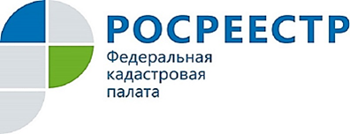
По вопросам в сфере оборота недвижимости жители региона могут обратиться в Кадастровую палату

Уважаемые заявители, на главную страницу официального сайта Федеральной кадастровой палаты добавлен баннер «Получите консультацию» https://kadastr.ru/site/getconsult.htm. Перейдя по ссылке вы сможете найти ответы на часто задаваемые вопросы, узнать адреса офисов, в которых можно получить консультацию.
Дополнительную информацию по интересующему Вас вопросу можно получить у специалиста Кадастровой палаты по Курской области по телефону 8 (4712) 57-39-71.
Напоминаем, жители Курской области имеют возможность обратиться за консультацией по вопросам оборота недвижимости в Кадастровую палату по Курской области. Обращение непосредственно в государственное учреждение, сфера деятельности которого относится к кадастровому учету и регистрации прав на недвижимое имущество гарантирует получение полной и квалифицированной информации.
Специалисты Кадастровой палаты по Курской области предоставят информацию, необходимую для совершения сделок с недвижимостью: помогут подготовить пакет документов и составить договор (дарения, купли-продажи), ответят на возникающие вопросы. Консультации предоставляются как в устной, так и в письменной форме.
Информация о тарифах и способах получения услуги также размещена в группе Кадастровой палаты по Курской области в социальной сети «ВКонтакте» https://vk.com/fkp_46
Услуга консультирования оказывается по утвержденным тарифам.

